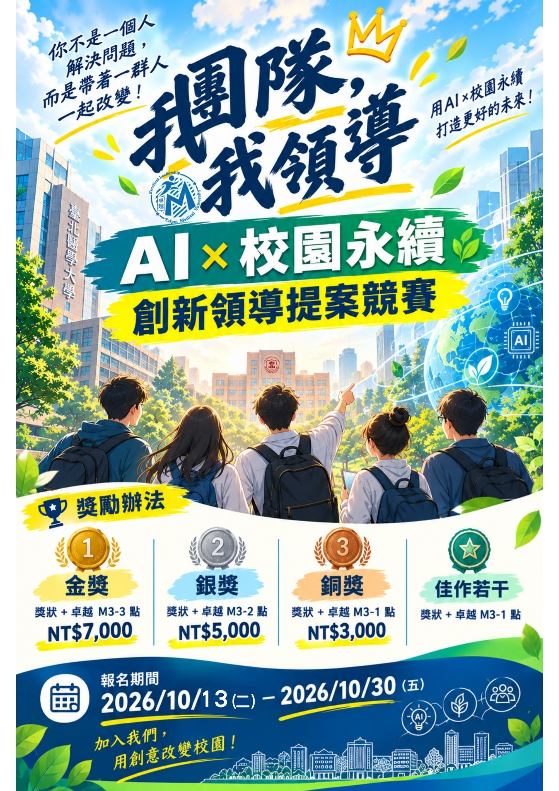
報名徵選表
《我團隊我領導》AI x 校園永續簡報競賽 徵選表

學系： 學號： 姓名：
請提供2張與下頁書寫內容具高度相關性或代表性的照片。
- 圖(照片)：二張，高度*寬度=10*17.17CM以內
- 上下左右界線為【中等】上：2.54cm、下：2.54cm、左：1.91cm、右：1.91cm
- 可呈現你關注的議題、行動方案，或團隊實踐的現場。
- 建議避免僅為「大合照」，而需能凸顯「議題 × 行動 × 領導力」。
- 兩張照片都必須附上一句圖說。

題目：我的校園永續 × 我的社團 × 我的議題 × 我的領導力 × AI
規範：
12pt，1.5 行距，限 2 頁 A4 以內，字數 800~1000字。題目為固定題目請勿修改，請依以下三部分撰寫：

1. 議題脈絡與問題定義
- 請選擇一項AI x 校園永續（SDGs）相關的議題。
- 說明其背景、重要性與現況問題，並連結到你的社團或團隊經驗。

2. 領導行動與方案設計
- 說明你如何運用卓越領導書院的核心能力：
分析：如何釐清問題、掌握重點
協調：如何整合不同意見、分配資源
團隊：如何凝聚共識、推動行動
- 具體描述你的方案內容、規劃步驟與可行性，並呈現團隊如何合作完成。

3. 影響力與反思
- 分享行動後的成果與影響（可包含參與人數、回饋或數據）。
- 說明過程中的挑戰與解決方式。
- 反思此經驗對你未來領導力的啟發，並提出後續延伸或持續規劃。
<請在框框內填寫，藍字部分都請刪除>

題目：我的校園永續 × 我的社團 × 我的議題 × 我的領導力 × AI

- 議題脈絡與問題定義
🔍 我發現的問題
身為學生社團幹部，我從日常校園生活與社團活動中觀察到，社團每學期舉辦多場迎新、講座、聚餐及大型活動，除了可能產生大量一次性餐盒、塑膠杯、塑膠袋及免洗餐具外，也經常面臨參與度不足、餐點資源浪費，以及活動結束後缺乏持續影響力等問題。
例如：活動為了避免餐點不足而過量訂餐，最後產生剩餘；為了方便參與者，活動大量使用一次性餐具，也增加了垃圾量。這些看似單次的小問題，累積在每一場活動中，便形成校園中值得關注的永續議題。
這些現象不僅影響社團資源的有效運用，也與 SDG 12「責任消費與生產」所強調的減少資源浪費、建立永續消費與生產模式息息相關。
🎯 我想解決的問題
如何從社團活動出發，在不降低參與者體驗的情況下，減少資源浪費，並讓永續行動真正融入社團日常？
透過社團內部討論與問卷調查，我發現同學期待參與的活動不只是娛樂，也希望能與校園生活、社會議題及自身成長產生連結。這讓我開始思考：如果能從自己的社團出發，將社團特色與永續議題結合，是否能讓更多人願意參與，也讓每一次活動創造更多價值？
因此，我提出「綠色社團行動」方案，以校園為起點、以社團為實踐場域，聚焦 SDG 12「責任消費與生產」，將永續思維融入活動規劃、餐點與物資使用、資源管理及成員參與。
我希望透過具體行動，讓社團不只是「辦活動的組織」，更能成為發現問題、實踐永續、推動校園改變的行動團隊。
而我所理解的領導力，也不只是「帶領大家完成一件事」，而是能夠發現問題、凝聚共識、整合資源，並帶著團隊一起行動與改變。

- 領導行動與方案設計
在分析需求後，我提出「活動綠化、制度建立、宣傳倡議」三大策略，從實際行動延伸到制度改變，讓永續不只是一次性的活動，而是逐步成為社團日常。
① 活動綠化 🌱
從活動執行面減少資源浪費：
精準估算餐點數量，降低剩食
鼓勵自備環保餐具
減少一次性用品與紙張使用
優先選擇在地、永續餐點
② 制度建立 📋
建立「活動前評估 → 活動中執行 → 活動後檢核」機制，透過餐點預估、物資清單及永續檢核表，讓「減少浪費」成為社團活動規劃的一部分。
③ 宣傳倡議 📣
透過社群媒體、海報與活動宣導，分享減碳、減塑及惜食成果，讓社員從「參與活動」進一步成為「永續行動者」，將影響力從社團擴散至校園。
🤖 AI × 領導力
AI 不只是協助製作文案，而是成為解決問題的工具。我運用 AI 分析活動數據、發想方案、設計問卷與宣傳內容，再由團隊依據實際需求討論與決策。
👥 在過程中，我扮演「協調者 × 行動帶領者」
推動過程中，我面對不同的團隊意見：
**成本考量：**主動尋找外部資源，洽談環保 NGO 合作，降低執行負擔。
**活動趣味性：**與遊戲組共同設計「環保小任務集章」，將永續融入互動體驗。
**團隊合作：**依成員專長分為企劃、行政、宣傳組，透過定期會議與雲端協作掌握進度。
**持續改善：**採取「先試行、再調整」的方式，從實際執行中發現問題並修正。
- 影響力與反思
影響力：
「綠色社團行動」將永續融入社團活動，透過精準估算餐點、減少一次性用品、推動環保餐具及物資管理，降低活動中的資源浪費。
同時，透過「環保小任務集章」等互動設計，提高社員參與度，讓永續不只是活動要求，而是成為大家願意參與的行動。
透過活動檢核、分工與紀錄，也建立可持續的運作模式，讓永續行動從一次活動 → 社團制度 → 社團文化，持續產生影響。
反思：
一開始，我以為領導就是提出一個好的想法，再帶著團隊完成；但實際執行後，我發現，真正的領導不是要求大家跟著自己，而是讓不同的人找到願意參與的方式。
面對成本、活動趣味性與工作負擔等不同考量，我學會傾聽、協調與整合資源，並透過「先試行、再調整」的方式，帶領團隊持續改善
我也重新理解 AI 的角色：它不只是協助完成工作的工具，更能幫助我分析問題、發想方案、整理資料與驗證成果，讓團隊做出更有依據的決策。
對我而言，領導不是一個人帶著大家完成任務，而是凝聚共同目標，讓團隊願意一起行動、一起改變。
🚀 下一步：擴大影響力
未來，我希望將「環保積分表」推廣至其他社團，串聯不同社團共同累積減塑與永續行動，逐步形成跨社團的永續行動聯盟，讓一個社團的改變，成為整個校園的改變。

